Table de la base tpvrestaurant

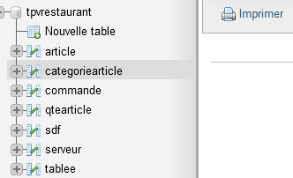

Script insertion donnée catégorie article

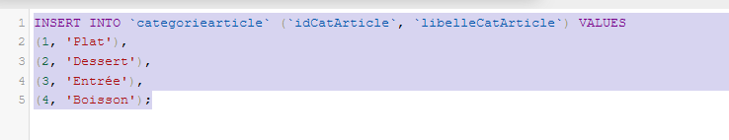

Nom du serveur de la table numéro 2

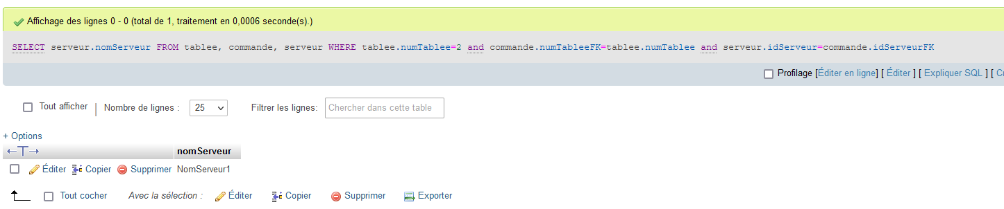

Les articles de la commande numéro 2

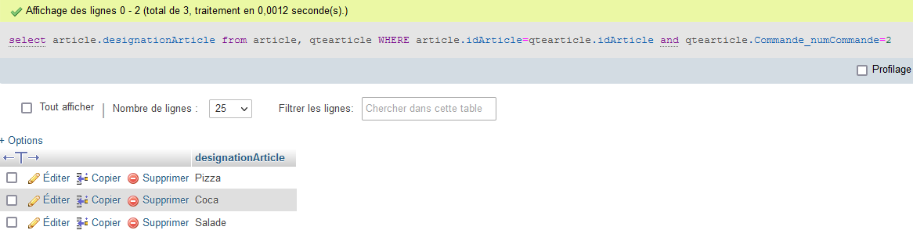

Trigger de suppression d’une commande suppression des tuples de la table qtearticle

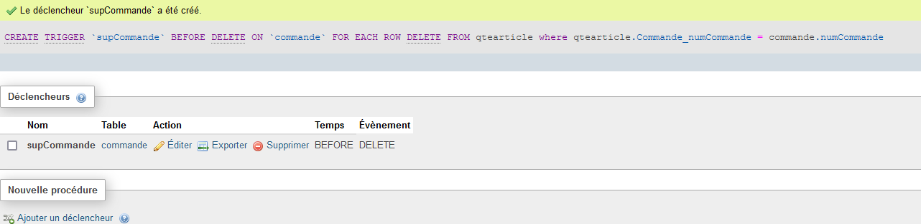

Faire attention de tester les contraintes de la base (try catch) sur la suppression d’une catégorie par exemple

